附件2
拟处置办公家具清单
序号 | 品名 | 数量 | 单位 | 存放地点 | 图片
1 | 会议室旋转皮椅 | 20 | 把 | 双创仓库 | 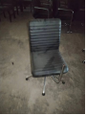
2 | 弓形椅 | 53 | 把 | 双创仓库 | 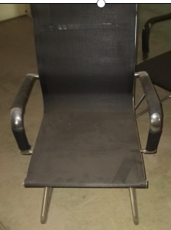
3 | 黑色皮质弓形椅 | 19 | 把 | 双创仓库 | 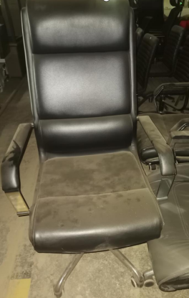
4 | 黑色皮质旋转办公椅 | 12 | 把 | 双创仓库 | 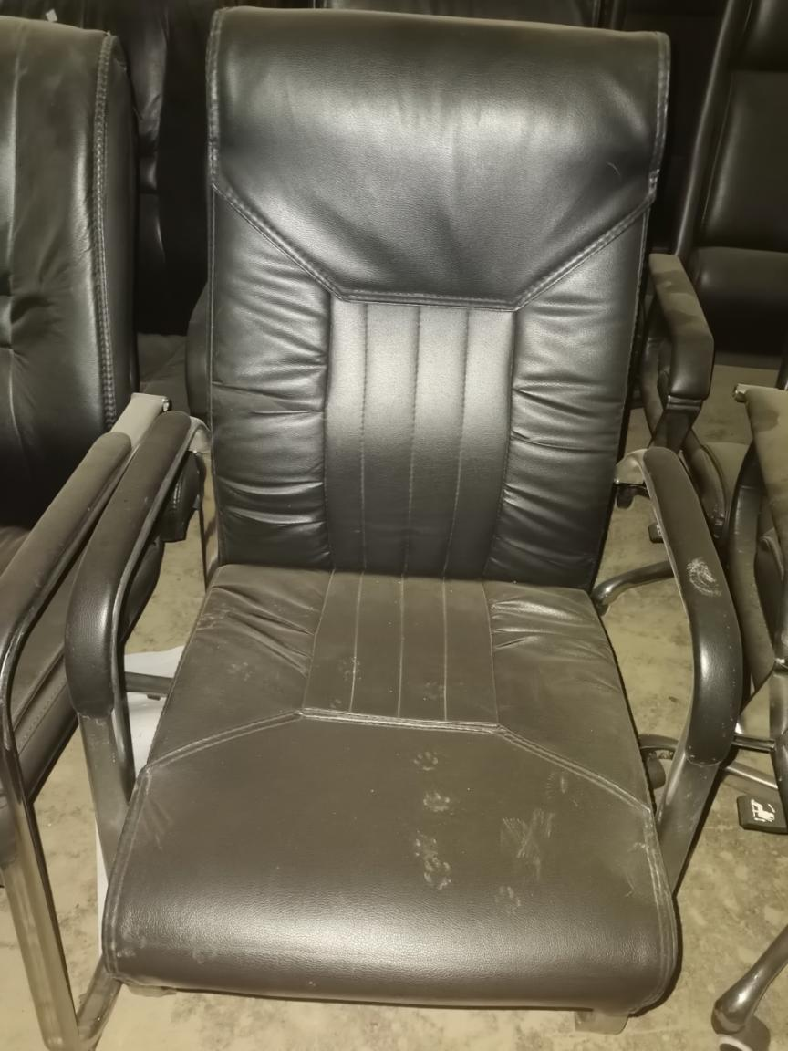
5 | 胡桃木皮质会议椅 | 48 | 把 | 双创仓库 | 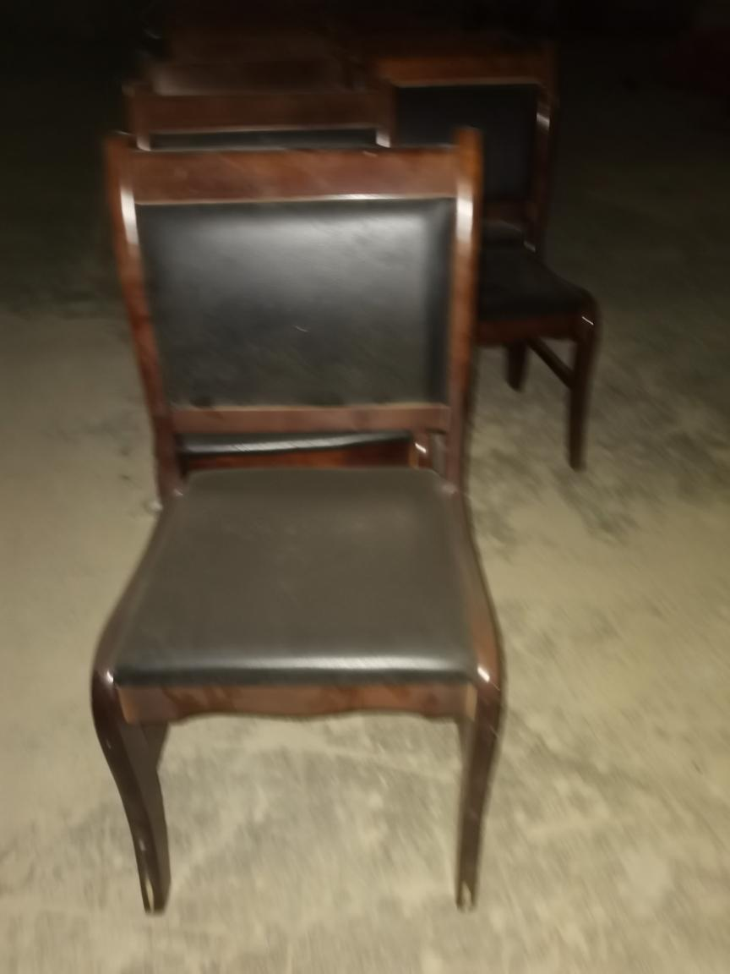
6 | 滑轮式布椅有头靠 | 6 | 把 | 双创仓库 | 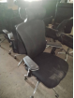
7 | 滑轮式布椅无头靠 | 8 | 把 | 双创仓库 | 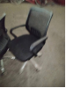
8 | 胡桃木条形会议桌 | 16 | 张 | 双创仓库 | 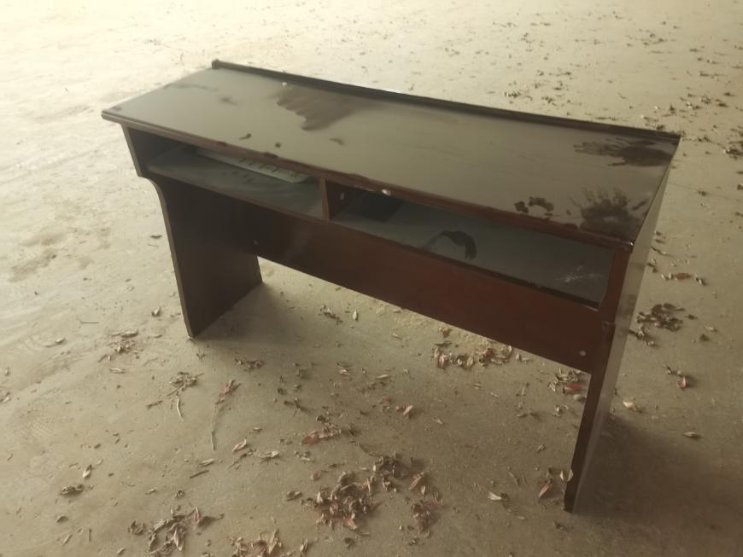
9 | 胡桃木主管边柜 | 10 | 张 | 双创仓库 | 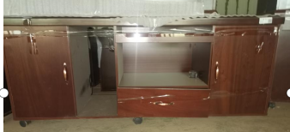
10 | 三门文件柜 | 1 | 个 | 双创仓库 | 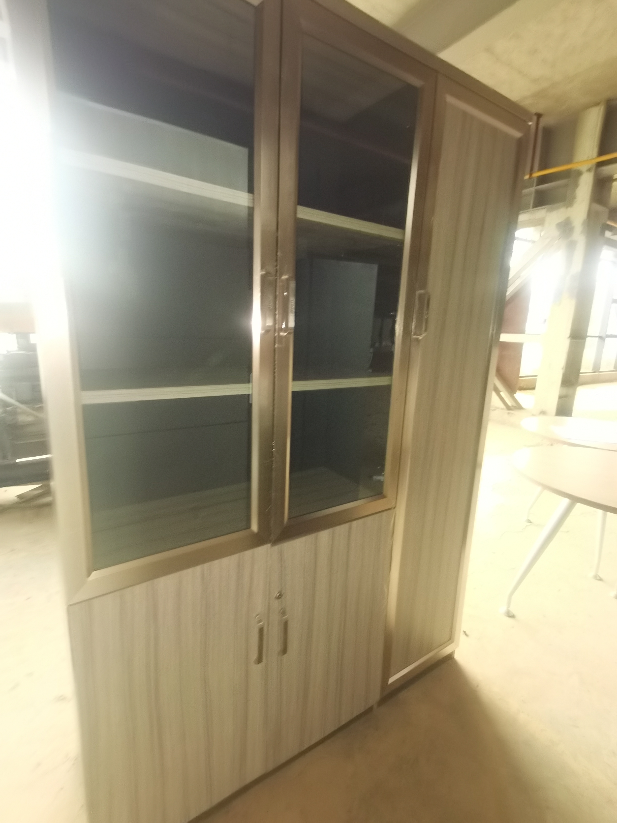
11 | 三人位主管沙发 | 7 | 条 | 双创仓库 | 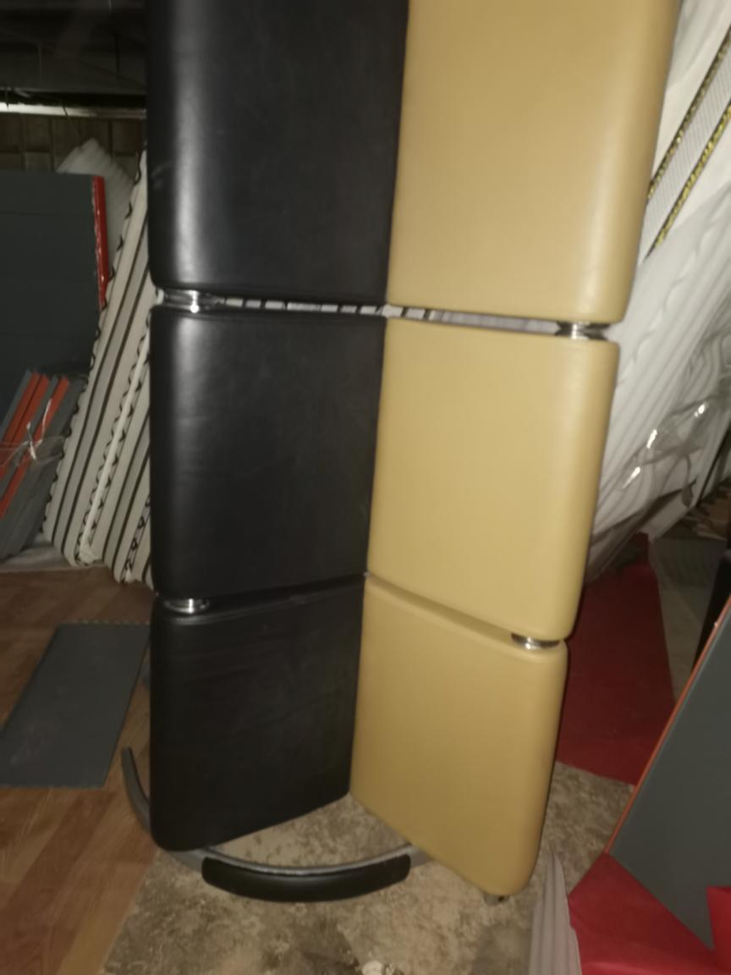
12 | 实木长茶几 | 2 | 张 | 双创仓库 | 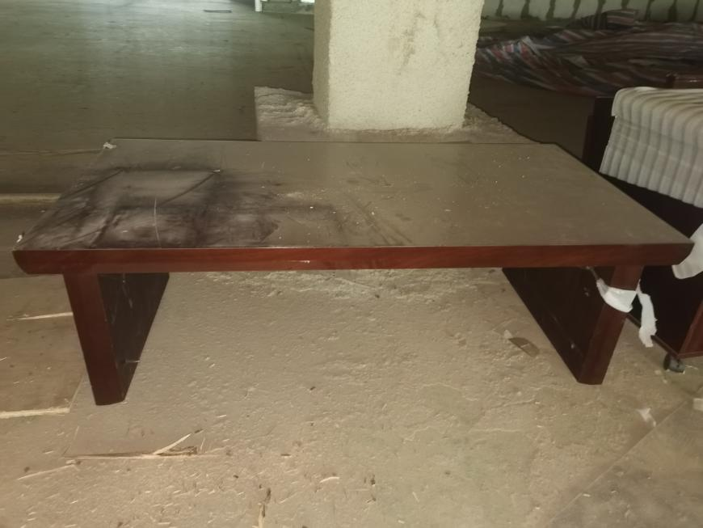
13 | 五层铁皮文件柜 | 1 | 组 | 双创仓库 | 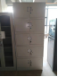
14 | 原木圆形研讨桌 | 3 | 张 | 双创仓库 | 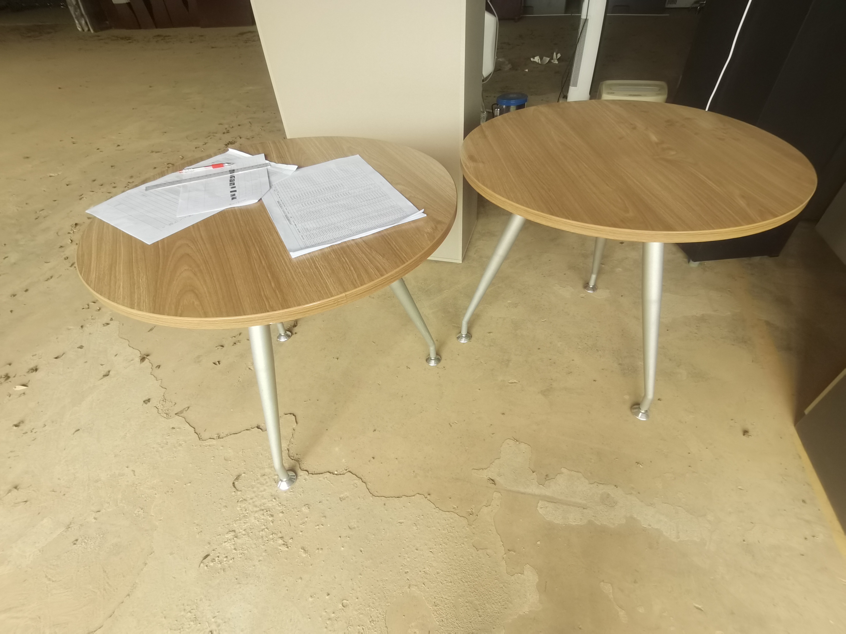
15 | 主管方形茶几 | 9 | 张 | 双创仓库 | 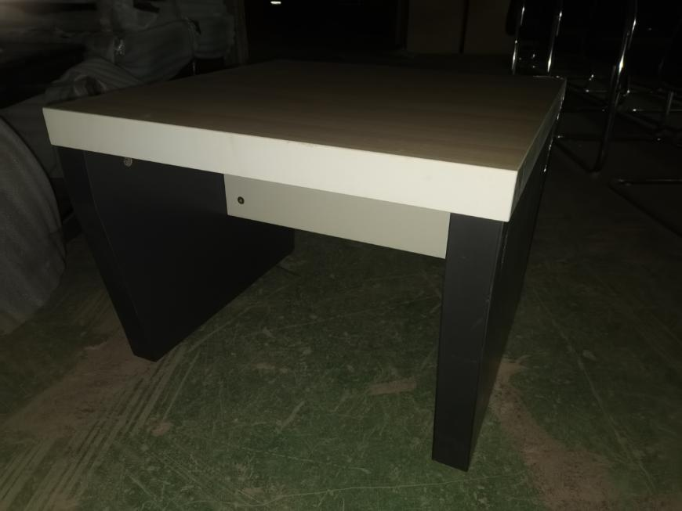
16 | 1.4米圆形餐桌 | 1 | 张 | 双创仓库 | 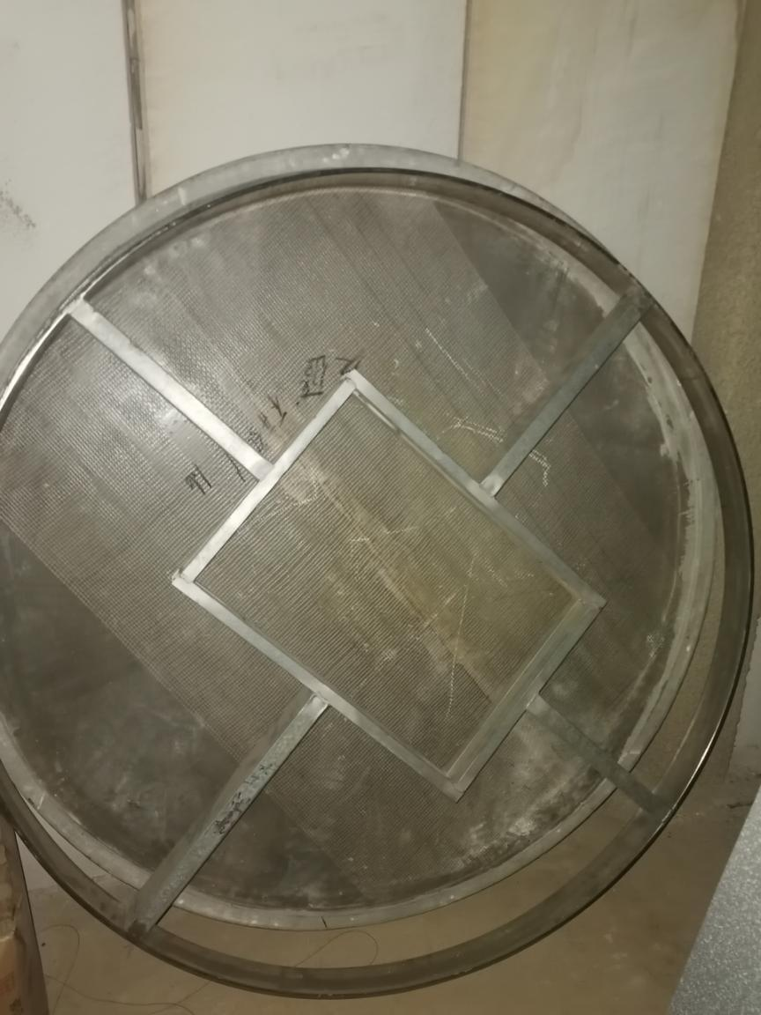
17 | 餐椅 | 10 | 把 | 双创仓库 | 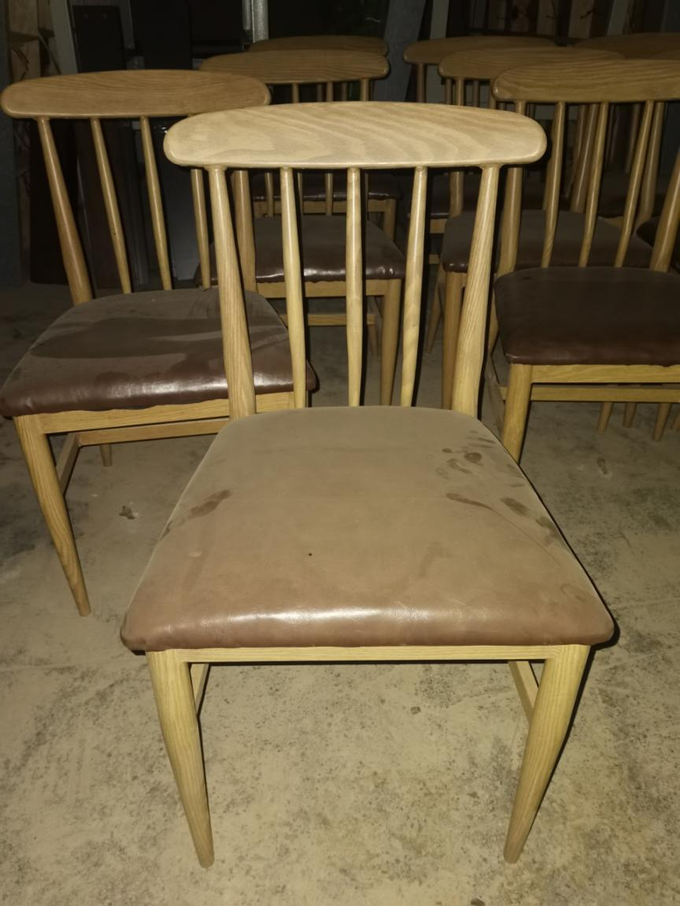
18 | 艾美特陶瓷暖风机 | 2 | 台 | 双创仓库 | 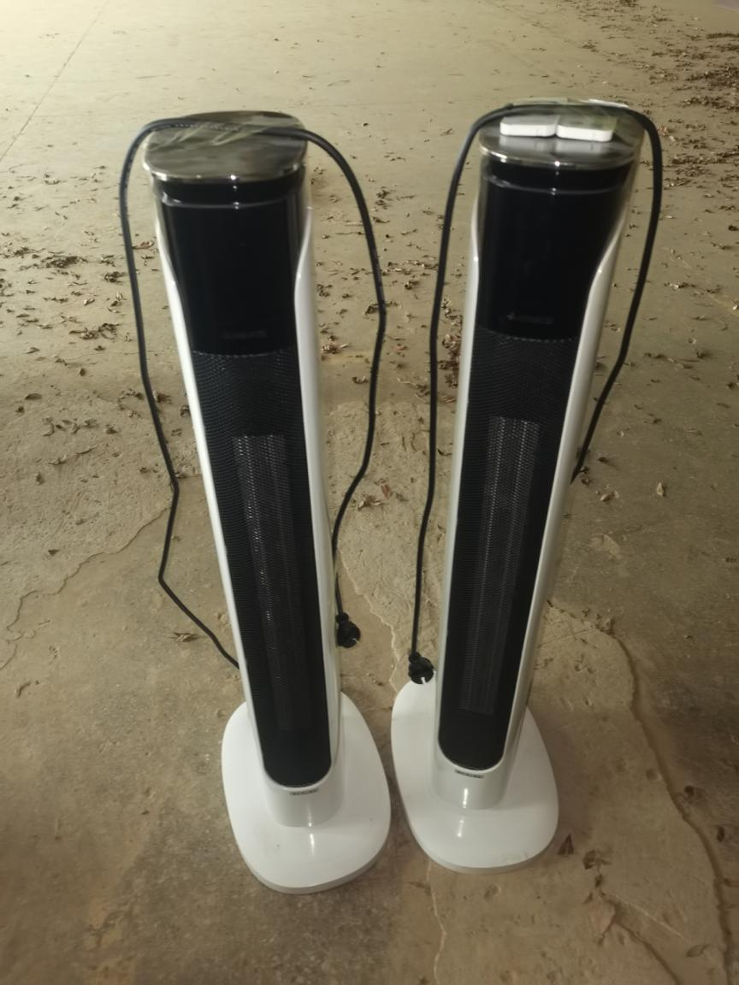
19 | 办公桌 | 1 | 张 | 双创仓库 | 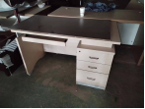
20 | 储物柜 | 1 | 个 | 双创仓库 | 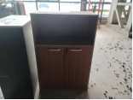
21 | 消毒柜 | 1 | 个 | 双创仓库 | 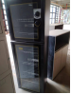
22 | 床头柜 | 7 | 个 | 双创仓库 | 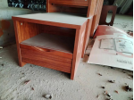
23 | 卡座柜1 | 9 | 个 | 双创仓库 | 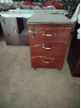
24 | 抽屉柜2 | 1 | 个 | 双创仓库 | 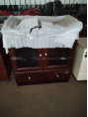
25 | 卡座柜2 | 5 | 个 | 双创仓库 | 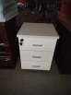
26 | 冰柜 | 1 | 个 | 双创仓库 | 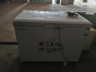
27 | 圆座椅 | 2 | 个 | 双创仓库 | 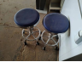
28 | 床、床垫 | 7 | 张 | 双创仓库 | 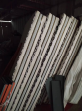
29 | 1.6米主管办公桌 | 3 | 张 | 双创仓库 | 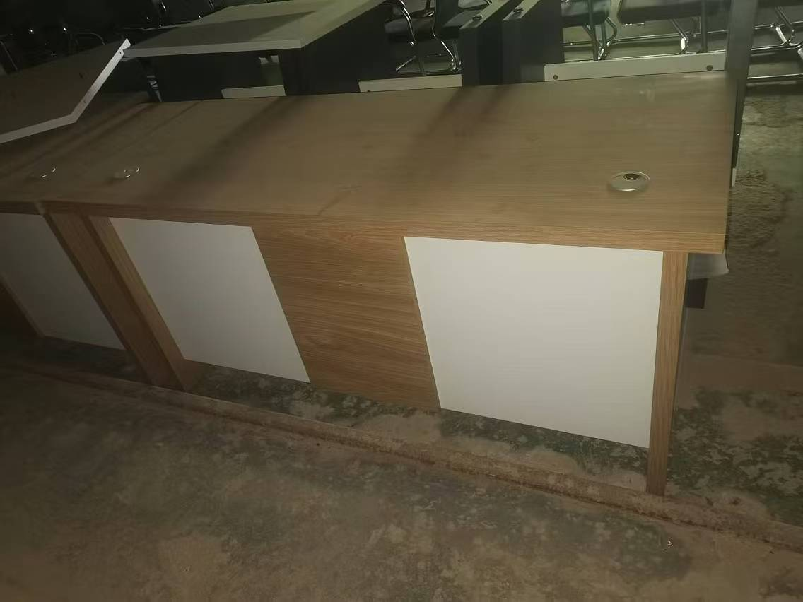
30 | SHARP加湿型空气净化器 | 4 | 台 |  | 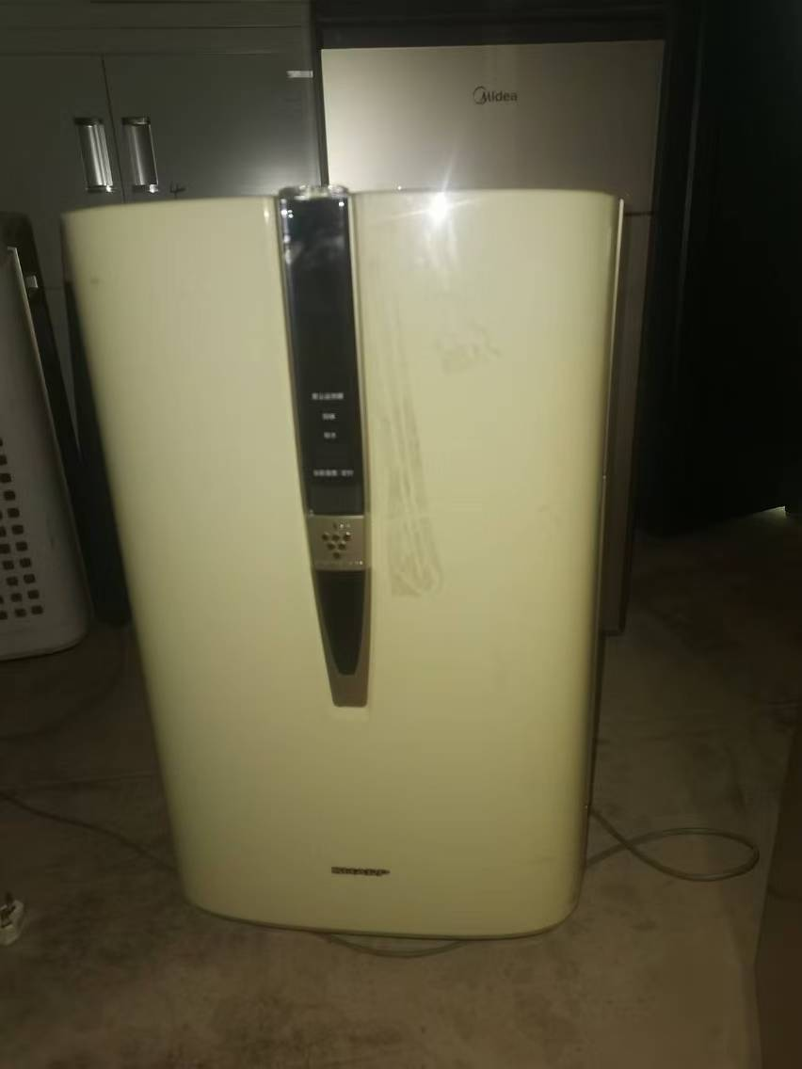
31 | 艾美特HP20150 | 3 | 台 |  | 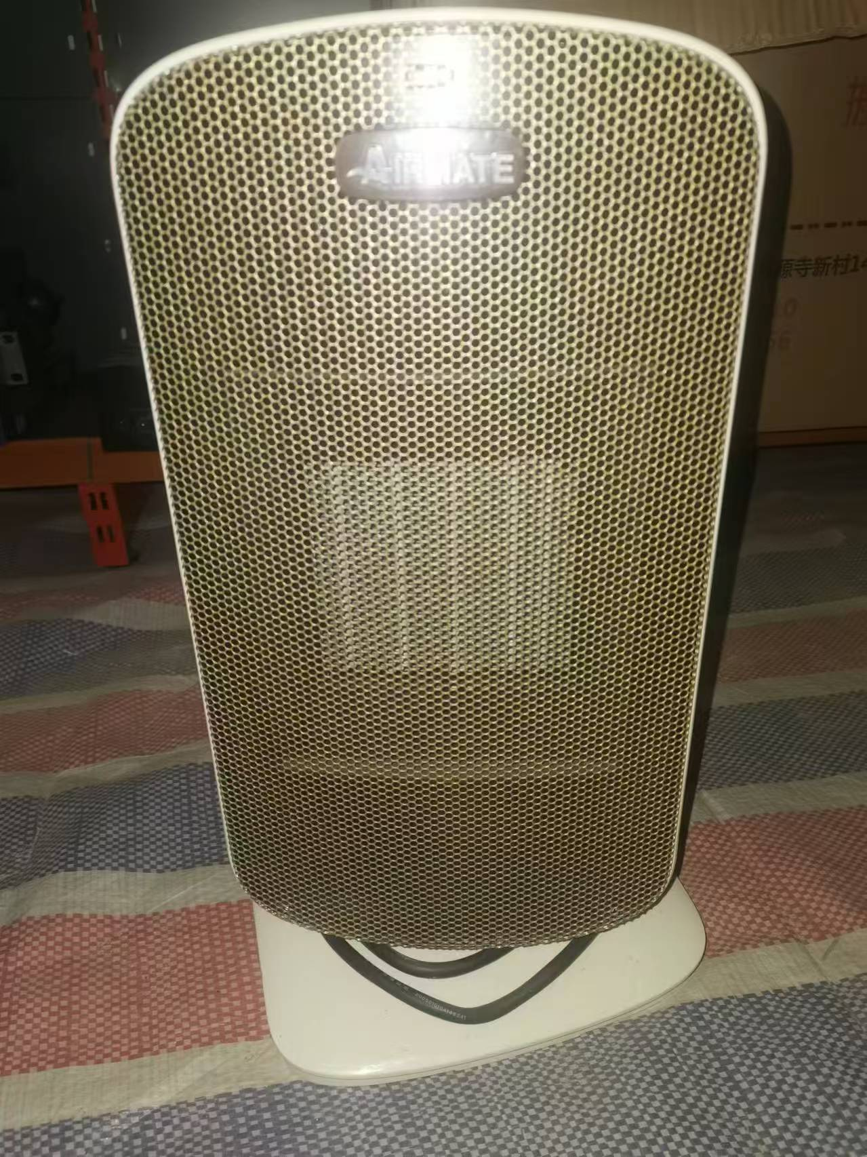
32 | 艾美特HP21151R | 4 | 台 |  | 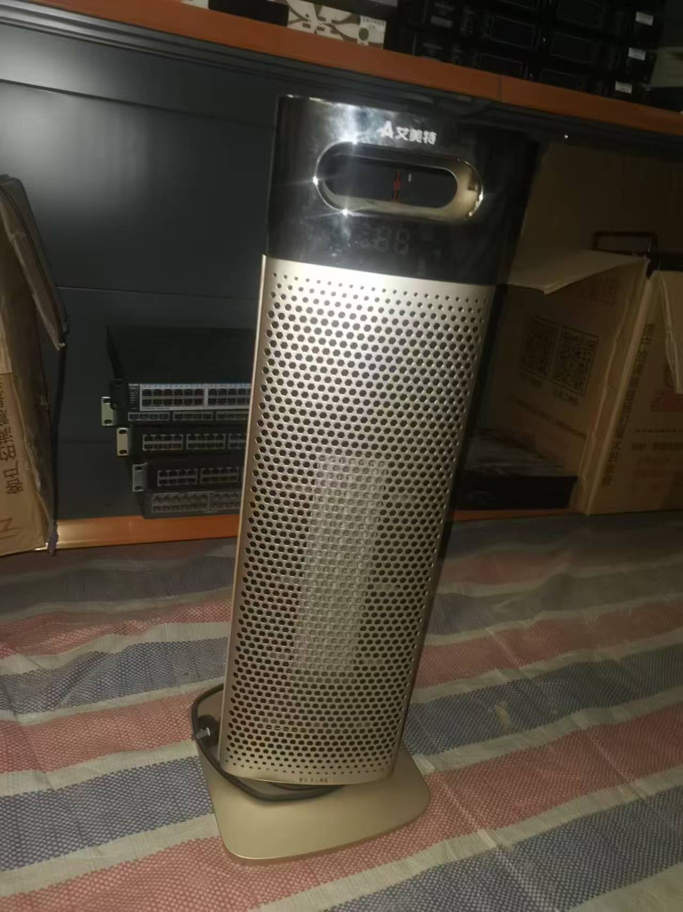
33 | 艾美特NSB-200 | 6 | 台 |  | 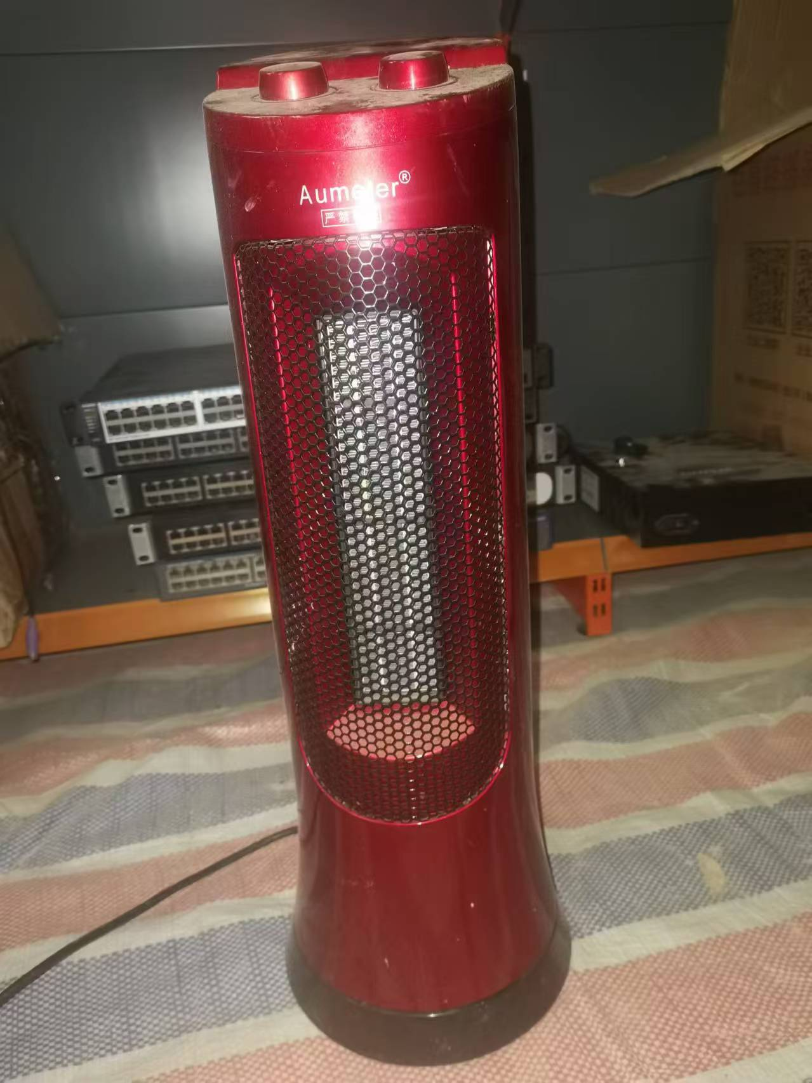
34 | 科密638+碎纸机 | 3 | 台 |  | 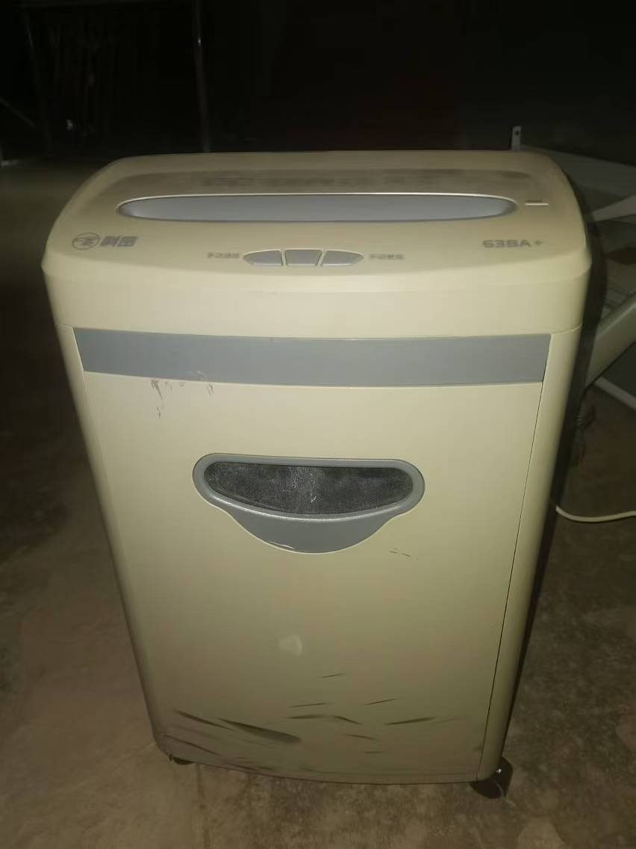
35 | 科密3738碎纸机 | 2 | 台 |  | 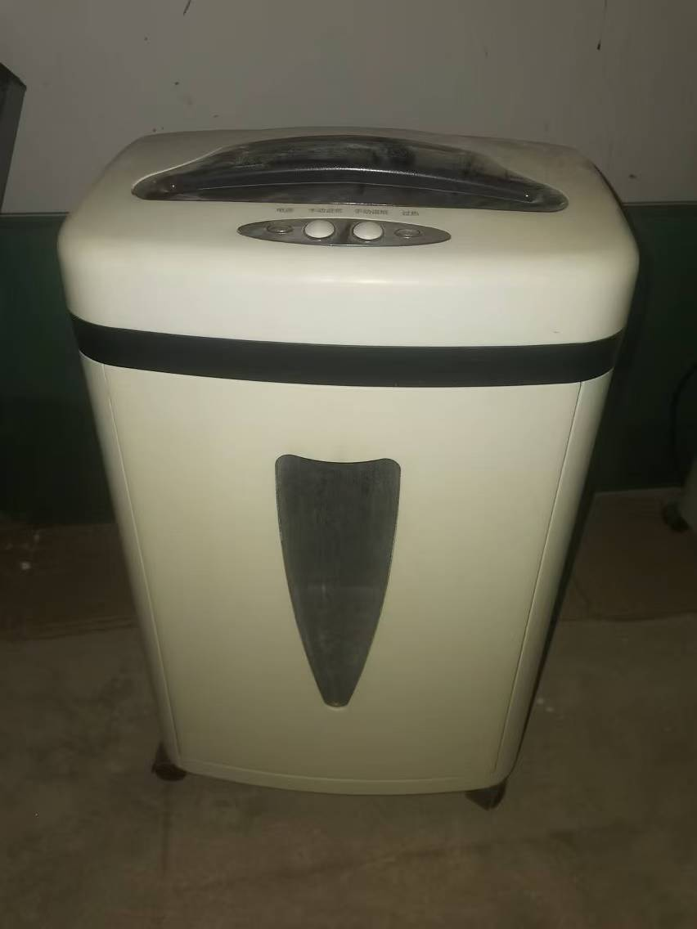
36 | 三木SD9331碎纸机 | 1 | 台 |  | 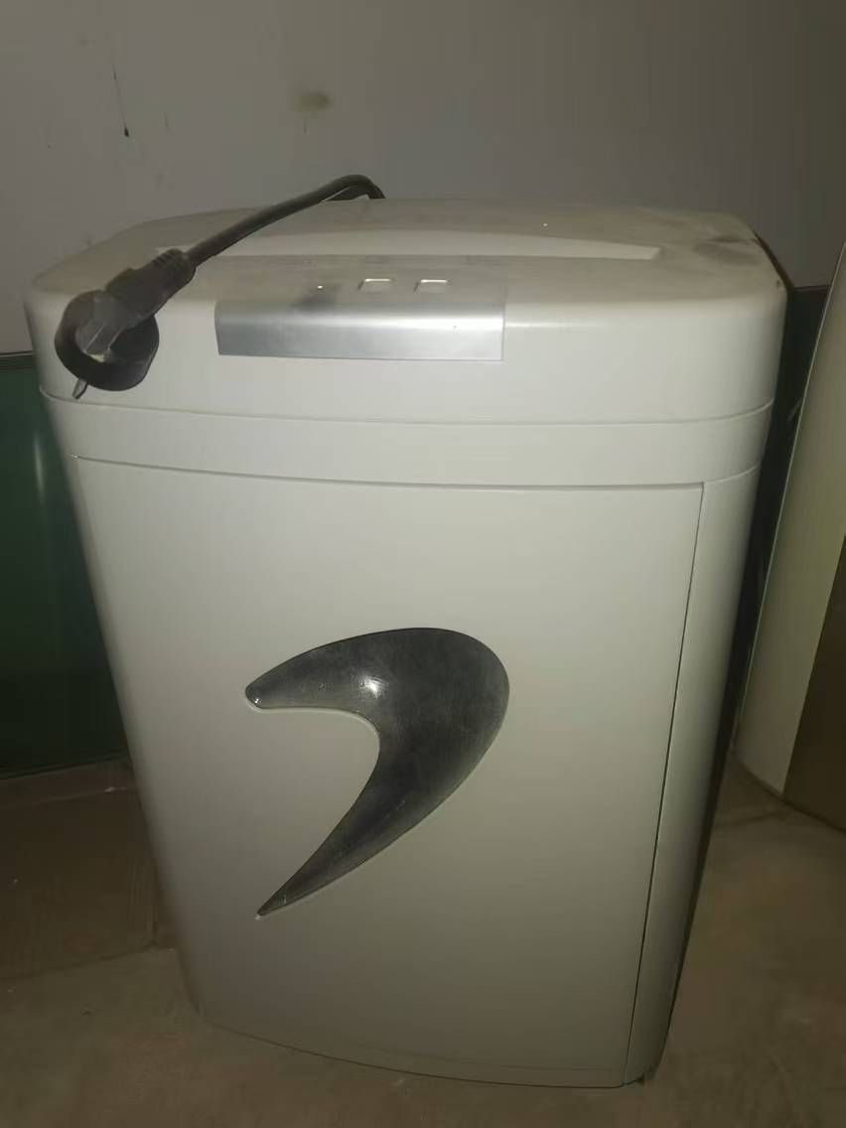
37 | 科密898碎纸机 | 2 | 台
38 | 美的饮水机 | 6 | 台 |  | 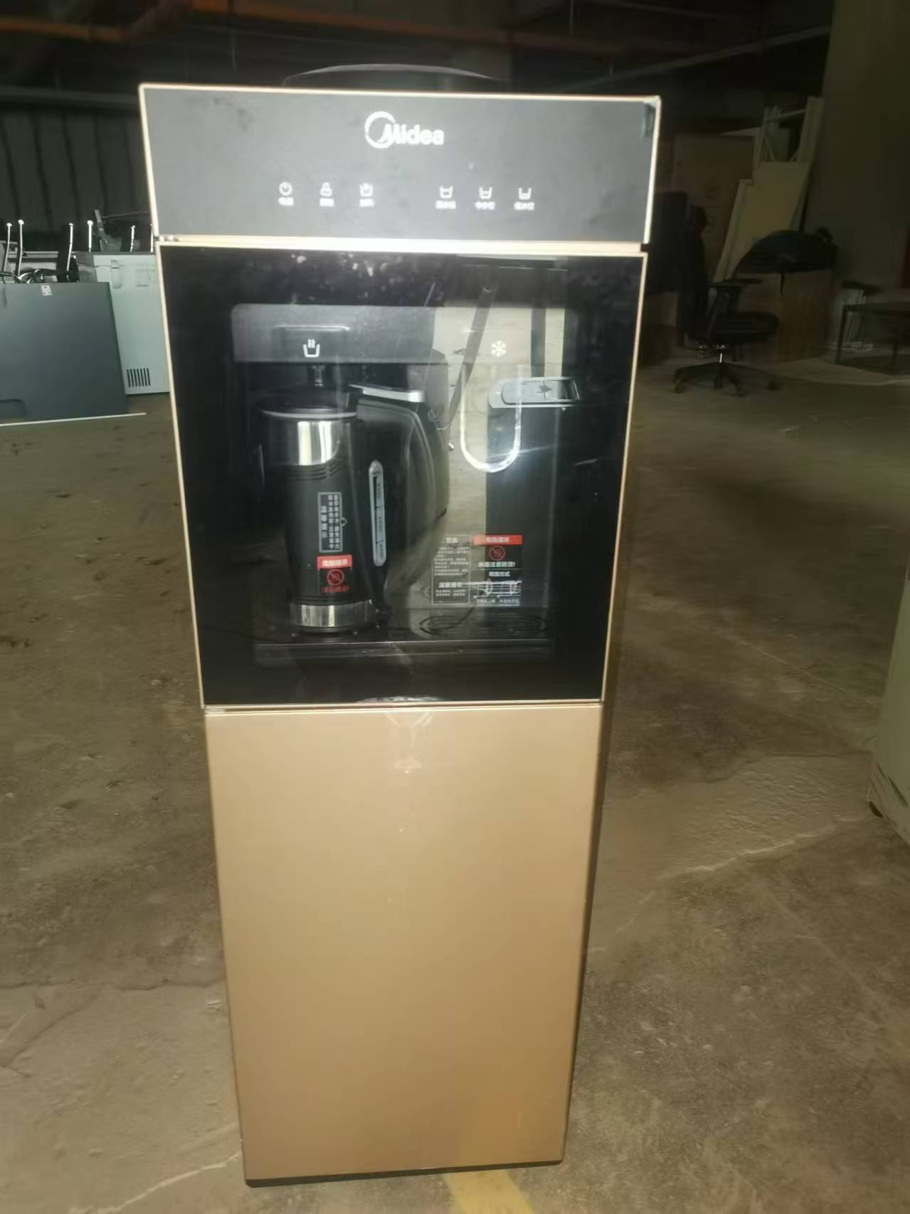
39 | 员工卡座 | 8 | 位 |  | 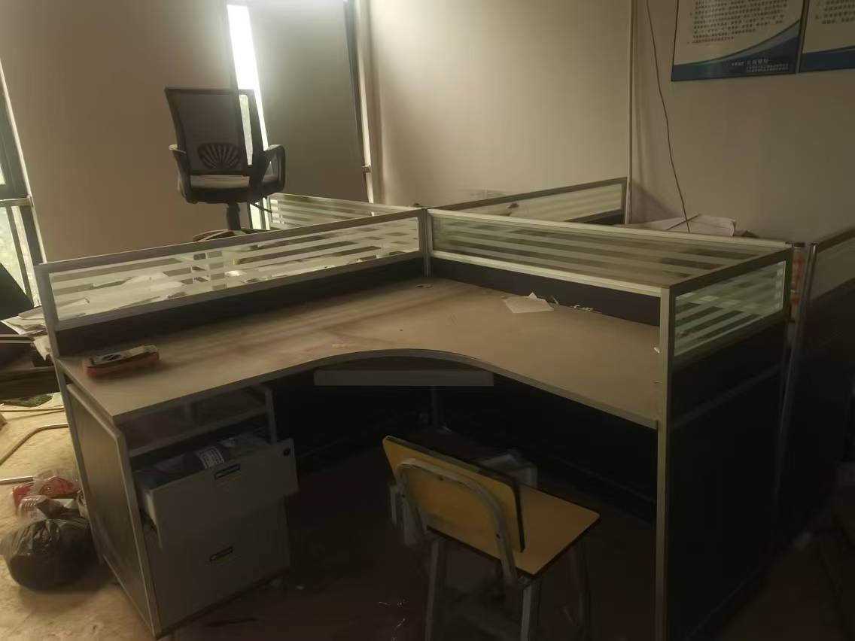
40 | 员工卡座 | 若干 | 套 | 双创仓库 | 已拆散
41 | 货架 | 若干 | 套 | 双创仓库 | 已拆散
合计 |  | 305

